Ejercicio. Unidad 7. Efecto espejo.

Objetivo.
Crear la ilusión de reflejo en el agua.

Ejercicio paso a paso.

- Abre la imagen espejo.gif de la carpeta de ejercicios.

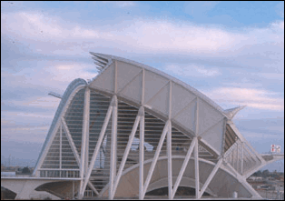

- Dobla la altura del tamaño del lienzo. Para ello haz clic en Imagen → Tamaño de lienzo. Se abrirá el siguiente cuadro de diálogo.

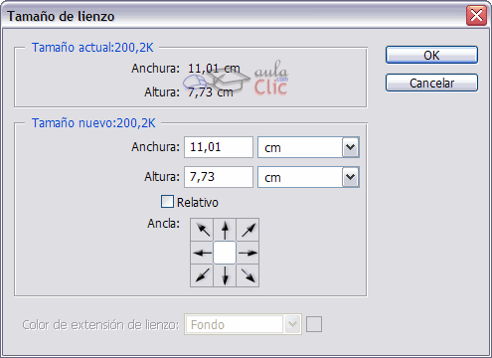

- Cambia las unidades a píxeles y dobla la altura.

- Ancla la pintura existente a la parte superior para que el espacio añadido se cree por debajo de éste.

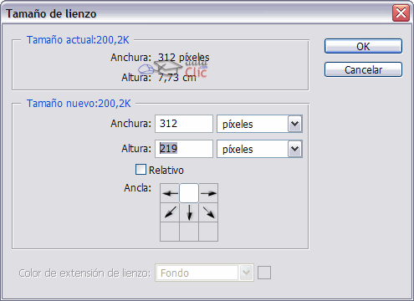

- Ahora selecciona, con el Marco rectangular por ejemplo, la imagen inicial.

- Cópiala con el comando Edición → Copiar o pulsando Ctrl+C.

- Ahora pégala. Utiliza el comando Edición → Pegar o pulsa Ctrl+V.

- Observa que se ha creado una nueva capa con una copia de la imagen. Vamos a Transformarla. Selecciona el comando Edición → Transformar → Voltear vertical.

- Coloca la imagen volteada debajo de la original. Ahora es un reflejo perfecto.

- Lo siguiente que haremos será distorsionarla un poco con la ayuda del comando Transformar → Distorsionar para que no sea una copia exacta.

- Arregla las partes que queden vacías con el Tampón de Clonar .

- Pásale la herramienta Dedo con una Intensidad del 15% para crear un efecto de distorsión mayor 

